# **Tạo Sample data:**

localhost:8080/sample/createSample1

localhost:8080/sample/createSample2

# **Chức năng: Tạo danh sách sinh viên theo mã ngành và khóa**

**Role:** Giáo vụ

**URL**: localhost:8080/giaovu/createDanhSachSinhVien

**Method**: POST

**Body**:   
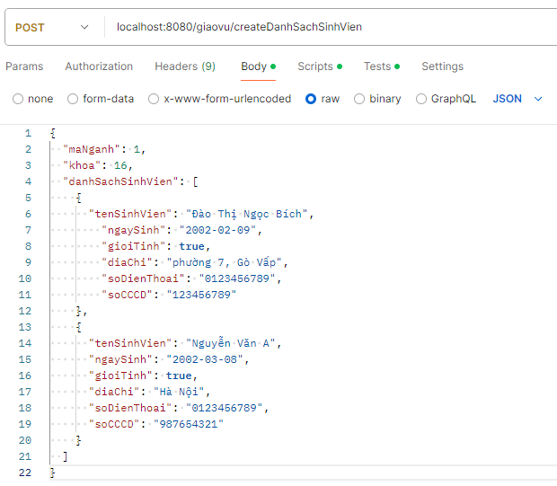

**Response**:

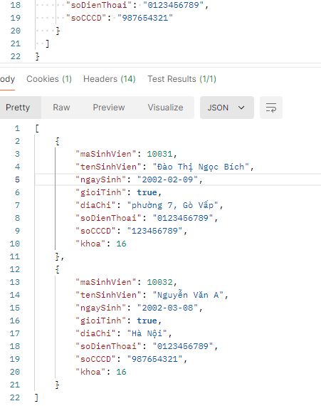

**Giải thích**:

- Client gửi danh sách thông tin sinh viên có mã ngành và khóa. Kết quả trả về có mã sinh viên và thông tin sinh viên. Mã sinh viên là duy nhất.

- Hệ thống tự động tạo tài khoản với tên đăng nhập là mã sinh viên và mật khẩu là 1111

# **Chức năng: Đăng nhập sinh viên**

**Role:** Sinh viên

**URL**: localhost:8080/sinhvien/login

**Method**: POST

**Body**:   
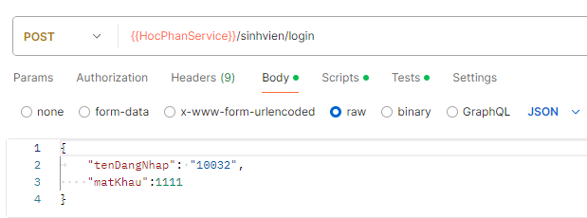

**Response**:

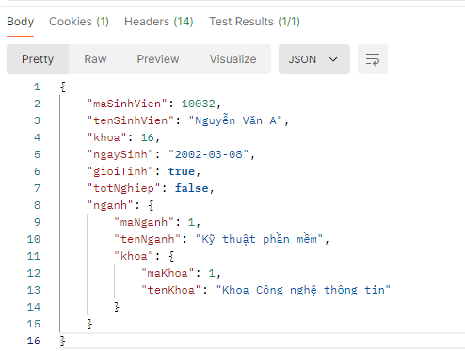

# **Chức năng: Nhập điểm cho lớp học phần**

**Role:** Giảng viên

**URL**: localhost:8080/giangvien/nhapDiemChoLopHocPhan

**Method**: POST

**Body**:

***Môn lý thuyết:***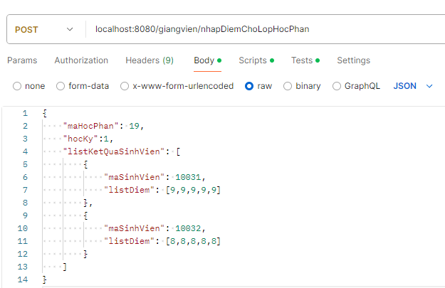

***Môn thực hành:***

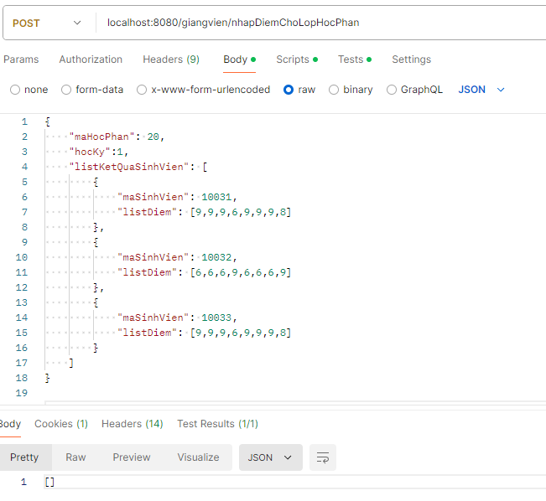

**Giải thích:**

**Các bộ lọc:**

- Kiểm tra điểm nhập vào có hợp lệ không. Điểm phải <=10 hoặc >=1. Nếu dữ liệu không hợp lệ, hệ thống trả về danh sách các mã sinh viên có điểm không hợp lệ.

- Điểm phải là 5 cột với môn lý thuyết, và 8 cột với môn thực hành

**Kết quả đạt được:**

- Lưu được điểm cho sinh viên tương ứng với môn học. Nếu sinh viên có kết quả đã tồn tại thì sẽ sửa lại thành kết quả mới

- Tính điểm, xếp loại theo tùy loại môn lý thuyết hay thực hành:

Môn lý thuyết: ((TK1+TK2+TK3)/3*2+GK*3+CK*5)/10

Môn thực hành: (((TK1+TK2+TK3)/3*2+GK*3+CK*5)*số tín chỉ lý thuyết

+ (TH1+TH2+TH3)/3*số tín chỉ thực hành)/tổng số tín chỉ

- Tạo kết quả học kỳ: Nếu sinh viên chưa có kết quả môn học trong học đó, hệ thống sẽ tạo một bản ghi dữ liệu KetQuaHocKy, đã có kết quả trong học kỳ đó thì sẽ sửa lại bản ghi KetQuaHocKy. Như vậy mỗi lần sinh viên muốn xem điểm, hệ thống không cần tính toán lại kết quả của học kỳ đó.

**Response**: Trả về danh sách kết quả không hợp lệ

***Đầu vào không hợp lệ(sinh viên 10032 có cột điểm 0):***  
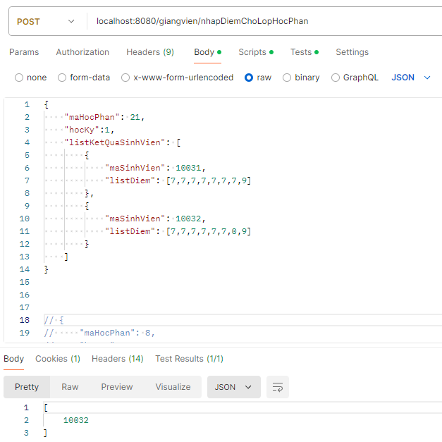

# **Chức năng: Xem kết quả học tập của sinh viên**

**Role:** Sinh viên

**URL**: localhost:8080/sinhvien/getKetQuaSinhVien/{maSinhVien}

**Method**: GET

**Response**: Trả về kết quả học tập của sinh viên theo từng học kỳ

